Informatiebehoefte

TrafficLights BT1

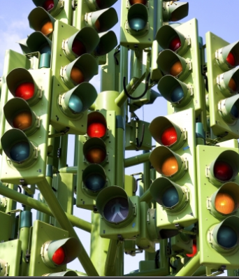

Leereenheid: TrafficLights BT1

Versienummer: 0.1

Auteur(s): Cody Strijbosch

Datum: 20-6-2017

# Versiebeheer

|  |  |  |  |
| --- | --- | --- | --- |
| Datum | Versie | Wijziging | Wie |
| 20-6-2017 | 0.1 | - | Cody Strijbosch |
|  |  |  |  |
|  |  |  |  |

# Inhoudsopgave

Versiebeheer

Inhoudsopgave

Inleiding

Behoeftebeschrijving opdrachtgever

MoSCoW prioritering en subprioritering van wensen en eisen

Onmogelijkheden van het project

Advies over te gebruiken oplossingen

Akkoord opdrachtgever

# Inleiding

Dit document heeft tot doel om de initiële informatiebehoefte van de opdrachtgever te verwoorden.

Daarnaast zal dit document op een heldere manier, via de MoSCoW methodiek, de wensen eisen van de opdrachtgever beschrijven en deze prioriteren.

Het doel van dit project is om een stoplichten systeem te ontwerpen en realiseren voor op een Arduino-embedded platform. Deze wordt op plaatsen gebruikt waar momenteel geen andere verkeersoplossing voor handen ligt.

# Behoeftebeschrijving opdrachtgever

# Behoeftes van de opdrachtgever:

# MoSCoW prioritering en subprioritering van wensen en eisen

De **MoSCoW** methodiek is een simpele methodiek die vaak wordt gebruikt in de zakenwereld om aan te geven hoe belangrijk het is dat een bepaalde eis voltooid wordt.

**M** = Must have, deze eis moet voltooid zijn voordat de applicatie een succes genoemd kan worden.

**S** = Should have, een eis die vaak ook van hoge prioriteit is, soms kan deze weggelaten worden.

**C** = Could have, een eis die wel gewild is, maar niet perse nodig is.

**W** = Won’t have, een eis die niet zomaar in een release zal verschijnen, maar die in de toekomst misschien nog wel toegevoegd wordt.

Binnen de verschillende prioriteitstellingen kan nog een subprioritering worden aangegeven om de volgorde van belangrijkheid te bepalen. Dit gebeurd aan de hand van een cijfer te plaatsen achter de prioritering.

|  |  |  |
| --- | --- | --- |
| Functie/Wens | MoSCoW prioritering (MCSW) | Sub prioritering |
|  |  |  |
|  |  |  |
|  |  |  |
|  |  |  |

# Onmogelijkheden van het project

Beschrijf de onmogelijkheden binnen dit project. Wat kan er niet worden opgeleverd aan de opdrachtgever.

# Advies over de te gebruiken oplossing

Omschrijf wat de beste oplossing is voor het probleem. Geef via goede argumenten aan waarom je hiervoor gekozen heb. Kijk hierbij aan de huidige ontwikkel technieken,databases, etc….

# 

# 

# 

# Akkoord opdrachtgever

|  |  |
| --- | --- |
| Naam |  |
| Datum |  |
| Handtekening |  |